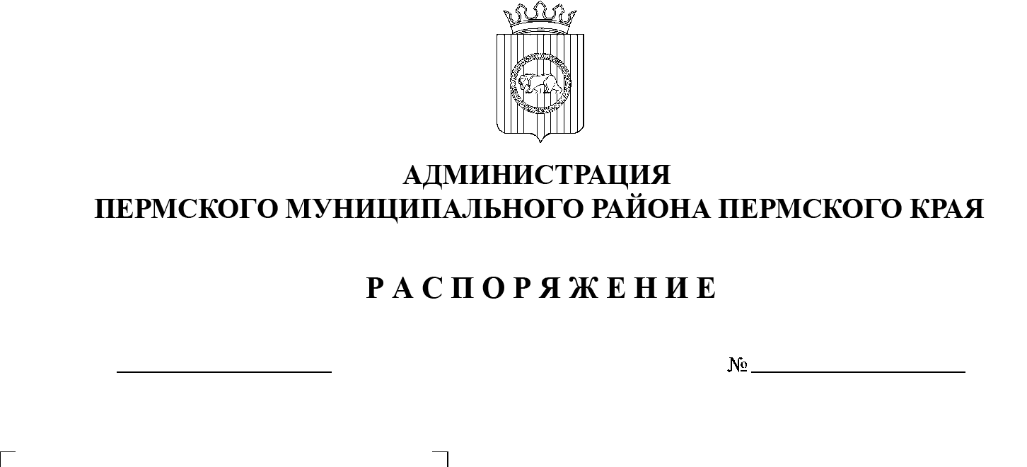
О невозможности заключения

13.10.2022
СЭД-2022-299-01-01-07.С-168
концессионного соглашения
в отношении объектов централизованной системы
водоотведения п. Юго-Камский

В соответствии с пунктом 3 части 4.4, на основании пункта 9 части 4.6 статьи 37 Федерального закона от 21 июля 2005 г. № 115-ФЗ «О концессионных соглашениях», распоряжения администрации Пермского муниципального района от 11 апреля 2022 г. № СЭД-2022-299-01-01-07.С-62 «Об определении уполномоченного органа на принятие решения о заключении концессионного соглашения»:
1. В отношении предложения общества с ограниченной ответственностью «РТ-Пермь» от 27 июня 2022 г. № СЭД-2022-299-01-02-06вх-634 о заключении концессионного соглашения с лицом, выступающим с инициативой заключения концессионного соглашения в отношении объектов централизованной системы водоотведения п. Юго-Камский, в связи с непредоставлением проекта концессионного соглашения с внесенными изменениями по результатам проведенных переговоров принять решение о невозможности заключения концессионного соглашения.
2. Настоящее распоряжение вступает в силу со дня его подписания.
3. Настоящее распоряжение подлежит официальному опубликованию в газете «НИВА», размещению на официальном сайте Пермского муниципального округа в информационно-телекоммуникационной сети Интернет www.permraion.ru.
4. Контроль за исполнением настоящего распоряжения возложить на первого заместителя главы администрации Пермского муниципального района Варушкина И.А.
Глава муниципального района В.Ю. Цветов

